ZAPOBIEGAJ ! ZASZCZEP SIEBIE I SWOJE DZIECKO !

PIMS – zespół pocovidowy u dzieci. Jak go rozpoznać?
Wieloukładowy zespół zapalny (PIMS), bo tak nazywa się zespół pocovidowy u dzieci, jest reakcją układu odpornościowego na zakażenie SARS-CoV-2. Najczęściej chorują dzieci szkolne, a pierwsze objawy są zauważalne po 2-4 tygodniach od zakażenia. Co jeszcze należy wiedzieć o PIMS u dzieci?
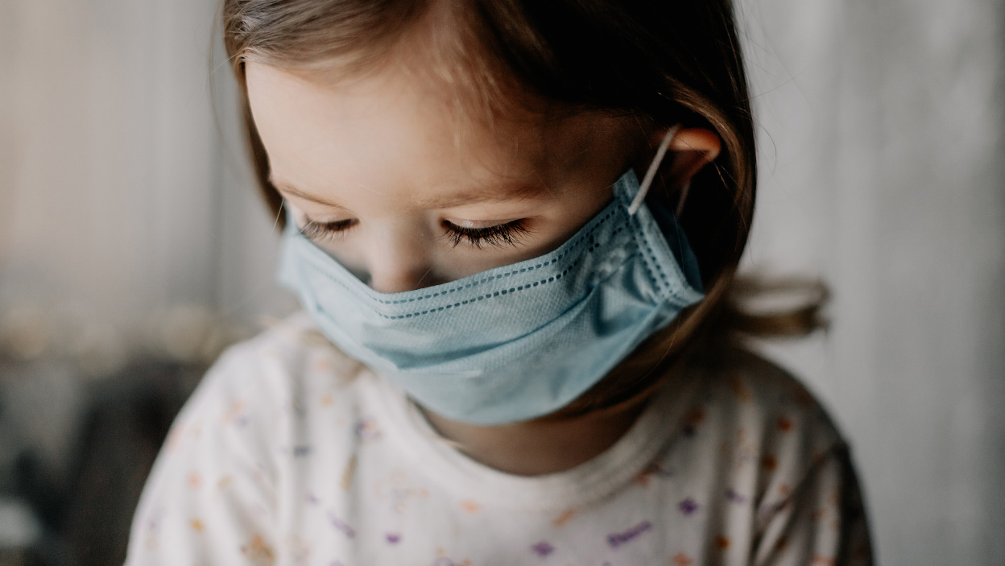

PIMS – co to za choroba?
PIMS (ang. pediatric inflammatory multisystem syndrome temporally associated with SARS-CoV-2) to jednostka chorobowa będąca powikłaniem po przebytym zakażeniu wirusem SARS-CoV-2. Inaczej nazywana wieloukładowym zespołem zapalnym. Pojawia się w wyniku rozregulowania układu odpornościowego. Dotyka przede wszystkim dzieci oraz młodzież i młodych dorosłych, bez znaczenia, czy przeszli COVID-19 bezobjawowo, skąpoobjawowo czy przebieg choroby był poważny.
PIMS – ile po covid pojawiają się pierwsze objawy? Zazwyczaj zespół pocovidowy odnotowuje się po upłynięciu od 2 do 4 tygodni po zakażeniu. Dotychczasowe statystyki (głównie amerykańskie) wskazują, że PIMS u dziecka występuje 1 raz na 1000 zakażonych SARS-CoV-2 dzieci.

Ciekawostka
PIMS po raz pierwszy został opisany w maju 2020 r., a wyraźnie zwiększone występowanie tego powikłania odnotowano w październiku 2020 r.
Stanowi potencjalnie groźne powikłanie, głównie kardiologiczne, stąd konieczność szybkiej reakcji w przypadku zauważania u dziecka objawów PIMS.

Czy wiesz, że...
Początkowo PIMS był utożsamiany z chorobą Kawasakiego, jednak aktualnie wieloukładowy zespół zapalny powiązany z COVID-19 uznaje się za osobną jednostkę chorobową.

PIMS – objawy
PIMS u dzieci może objawiać się w obrębie różnych układów: oddechowego, pokarmowego, moczowego, neurologicznego i sercowo-naczyniowego. Objawy mogą wystąpić jeden po drugim, mogą to być też wybrane objawy, o różnorodnym, zmiennym nasileniu. Zazwyczaj jako pierwsze występują symptomy ze strony układu pokarmowego. PIMS może mieć łagodny lub ciężki przebieg. Co bardzo ważne, objawy PIMS mogą się szybko nasilić, a stan chorego w krótkim czasie pogorszyć.
PIMS objawy u dzieci:
- ból głowy,
- ból karku,
- ból gardła,
- wysoka gorączka,
- osłabienie, apatia,
- wymioty,
- biegunka,
- silny ból brzucha,
- obrzęk dłoni, stóp,
- zapalenie spojówek,
- spierzchnięte usta,
- krostki na języku oraz zmiana koloru języka na intensywnie czerwony,
- powiększone węzły chłonne.
Pamiętaj!
Wieloukładowy Zespół Zapalny, w przeciwieństwie do COVID-19, nie jest zaraźliwy.

Jak potwierdzić PIMS u dziecka?
Dotychczas nie pojawiły się żadne testy czy badania, które w sposób jednoznaczny wykażą zespół PIMS u dzieci. Aktualnie przygotowano zestaw 6 kryteriów (z których pierwsze 5 jest obowiązkowych), na podstawie których można diagnozować PIMS u dzieci:
- Wiek 0-18 lat; mediana wieku to 9 lat,
- Gorączka powyżej 38,5 stopnia utrzymująca się co najmniej 3 dni,
- Podwyższone wartości: CRP, prokalcytoniny, OB, fibrynogenu, LDH, D-dimerów, ferrytyny,
- Objawy ze strony co najmniej 2 układów lub narządów:
  - układu pokarmowego (wymioty, biegunka, ból brzucha)
  - układu krążenia (zaburzenia rytmu serca, tętniaki tętnic wieńcowych, płyn w osierdziu, niedociśnienie, wstrząs, cechy wskazujące na zapalenie mięśnia sercowego),
  - układu oddechowego (ból w klatce piersiowej, kaszel, duszności, objawy przypominające zapalenie płuc, płyn w opłucnej),
  - układu moczowego (bezmocz, objawy wskazujące na ostre uszkodzenie nerek),
  - skórno-śluzówkowe (krostki na języku, intensywnie czerwone wargi i język, obrzęk dłoni i rąk),
  - układu nerwowego (apatia, ból głowy, karku, drażliwość).
- Wykluczenie takich chorób, jak: zespół wstrząsu toksycznego, ostra choroba wirusowa, infekcje, przyczyny toksyczne, ostre zapalenie wyrostka robaczkowego i otrzewnej, choroby układowe tkanki łącznej, nieswoiste zapalenie jelit, choroby rozrostowe.
- Kryterium nieobligatoryjne, obecne przynajmniej jedno: dodatnie przeciwciała w kierunku SARS-CoV-2, dodatni wynik testu antygenowego w kierunku SARS-CoV-2, dodatni wynik RT-PCR w kierunku SARS-CoV-2, ekspozycja na COVID-19 w okresie minionych 4-8 tygodni (udokumentowana).
Po jakim czasie występuje PIMS? Objawy pojawiają się po 2-4 tygodniach od zakażenia SARS-CoV-2. Sytuacja jest o tyle utrudniona, że PIMS może wystąpić także u dzieci, które przeszły COVID-19 bezobjawowo. W przypadku PIMS u dziecka pierwsze kilka dni najczęściej występuje gorączka, a po 5-6 dniach stan może się gwałtownie pogorszyć. Uwaga! PIMS bez gorączki nie zostaje rozpoznany. To jedno z obowiązkowych kryteriów w diagnozie.

PIMS – leczenie, zalecenia
PIMS jest chorobą nową, nierozpoznaną i z założenia o ciężkim przebiegu. Dziecko, u którego podejrzewa się PIMS, musi być niezwłocznie hospitalizowane, niekoniecznie w szpitalu przeznaczonym dla pacjentów z COVID-19.
Początkowe leczenie PIMS powinno obejmować antybiotykoterapię z uwagi na zbieżność objawów z takimi jednostkami chorobowymi jak: sepsa, zespół wstrząsu toksycznego, choroby bakteryjne. Taką formę leczenia utrzymuje się do momentu otrzymania wyników badań mikrobiologicznych. Podstawą leczenia są leki immunosupresyjne/immunomodelujące. Szczegółowe leczenie PIMS jest uzależnione od wyników badań i zajętych chorobą narządów, często wprowadza się leczenie przeciwkrzepliwe z uwagi na zaburzenia krzepnięcia.
Szybkie rozpoznanie i zastosowanie leczenia daje dobre rokowania. Po podaniu leków stany zapalne cofają się, podobnie zmiany na narządach. Pacjent po przebyciu PIMS wymaga licznych kontroli lekarskich, głównie pod kątem kardiologicznym oraz konieczny jest oszczędny tryb życia.
ZAPOBIEGAJ !
ZASZCZEP SIEBIE I SWOJE DZIECKO !

